

**ATIVIDADES REMOTAS**

***PROFESSORA: SILMARA W. MOTTER***

***ALUNO(a)___________________________________________________________________________________***

***ENDEREÇO___________________________________________________________________________________***

***ANO: 1º ANO***

***DATA : 22 DE MARÇO A 02 DE FEVEREIRO***

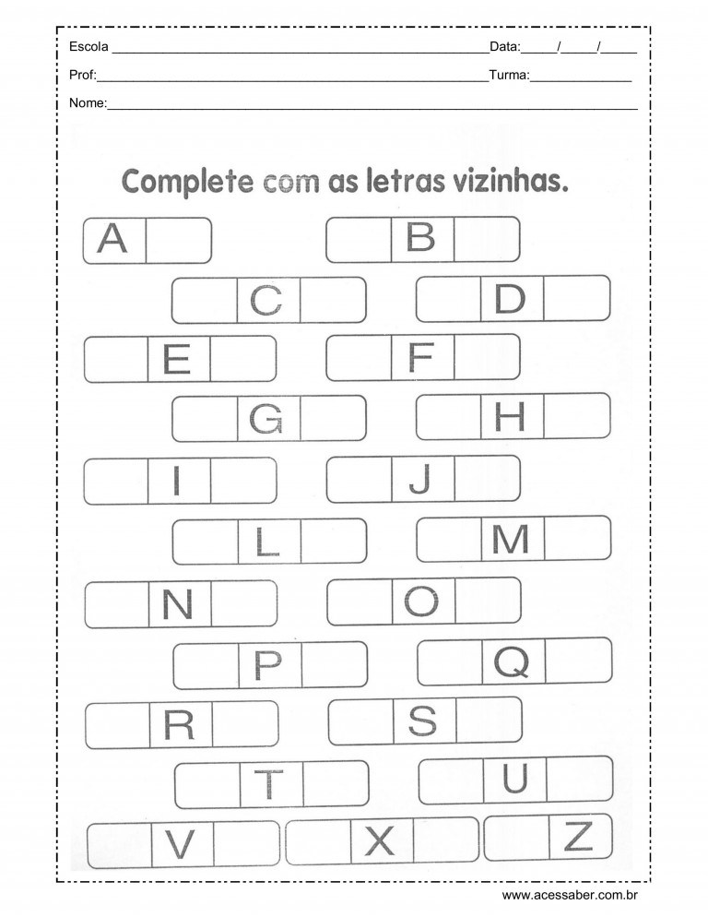

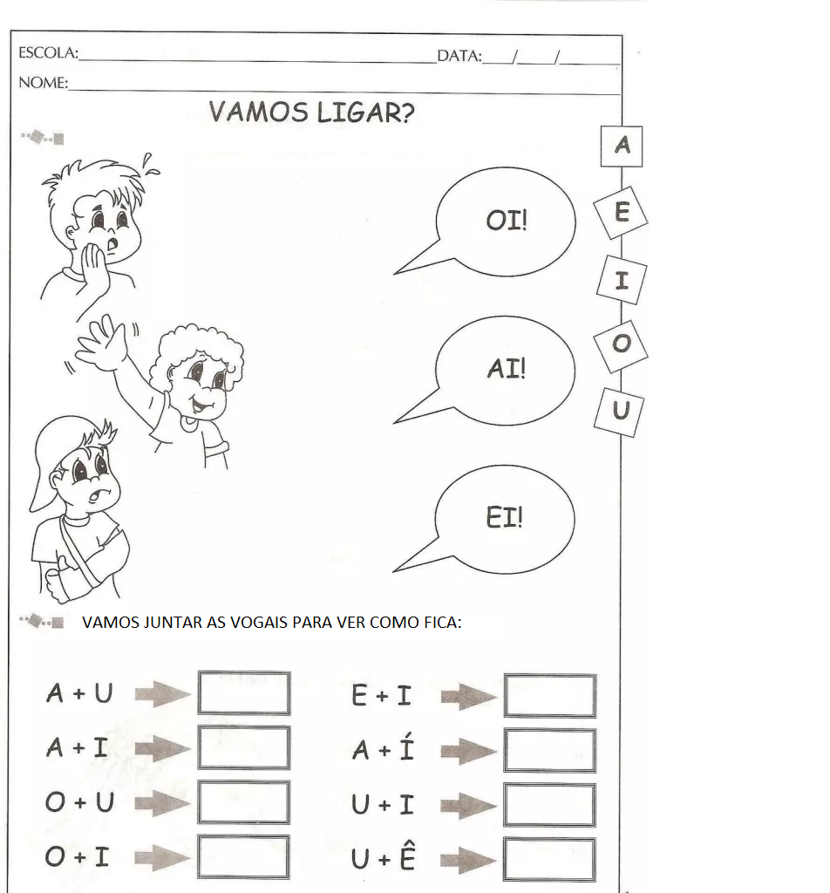

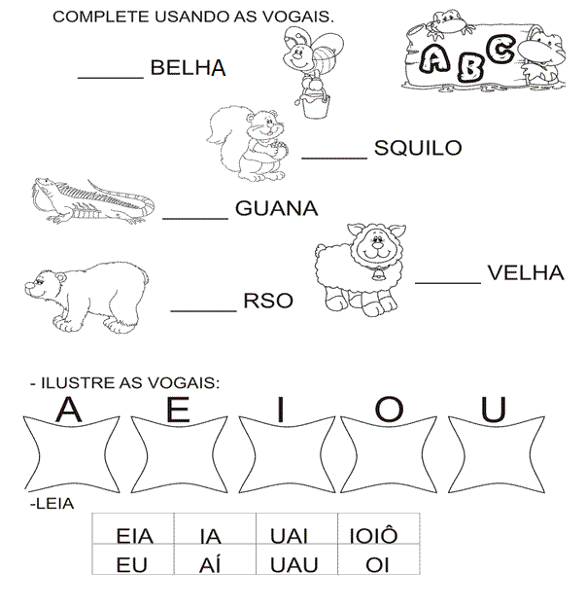

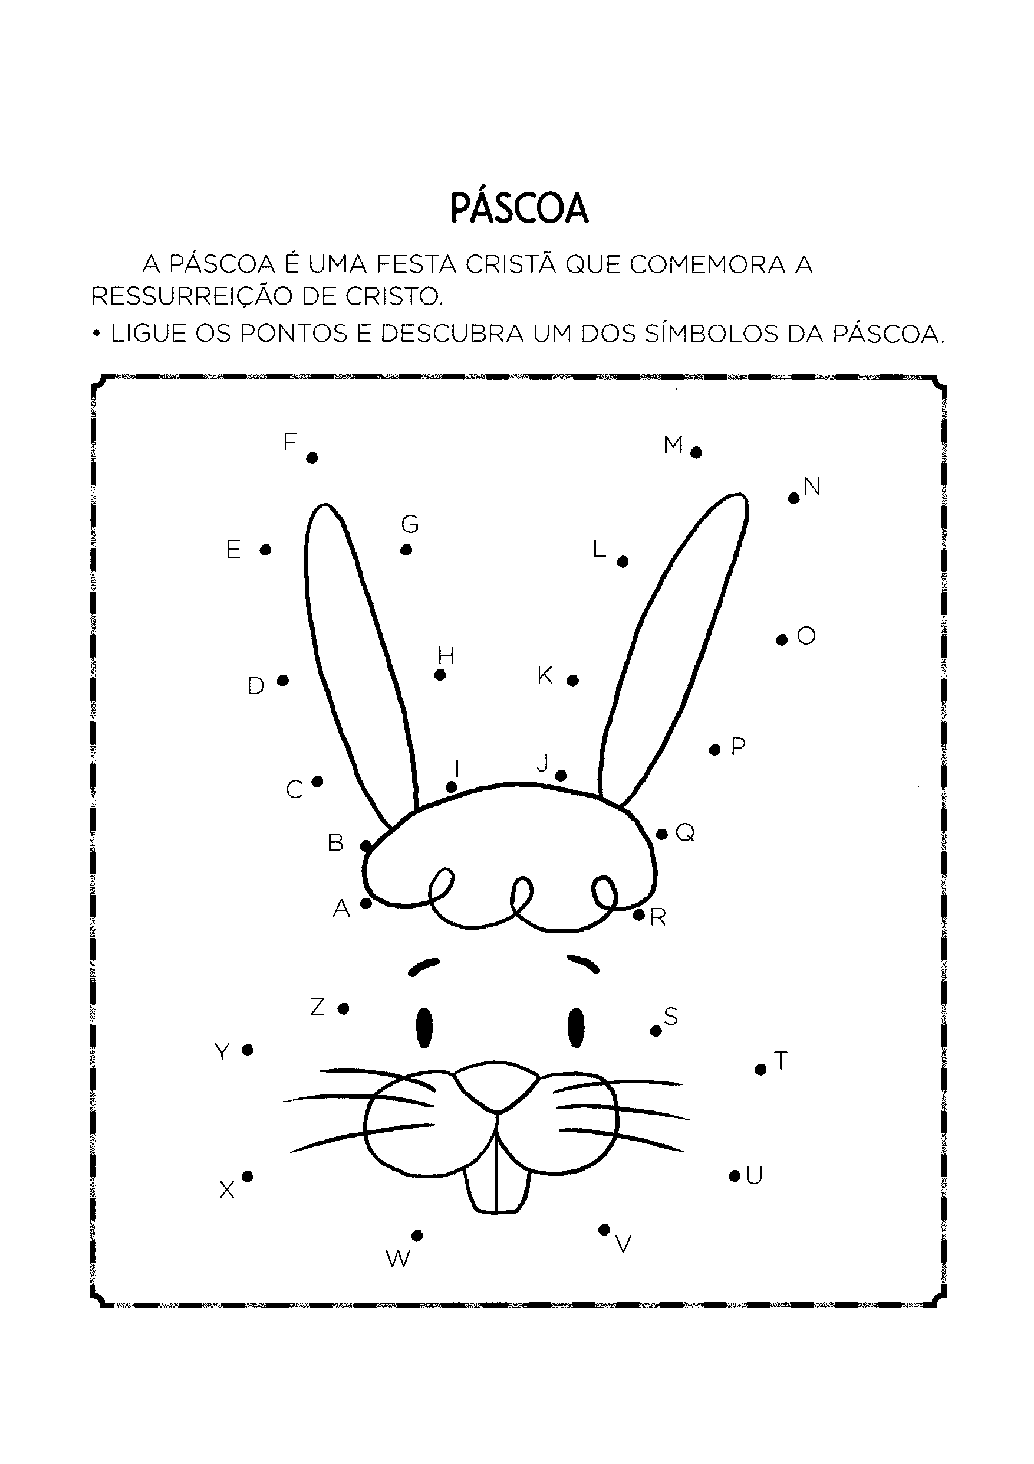

PROCURAR NA CENA OVINHOS DE PÁSCOA ESCONDIDOS. DEPOIS, PINTAR OS QUADRINHOS DE ACORDO COM A QUANTIDADE DE OVOS.

